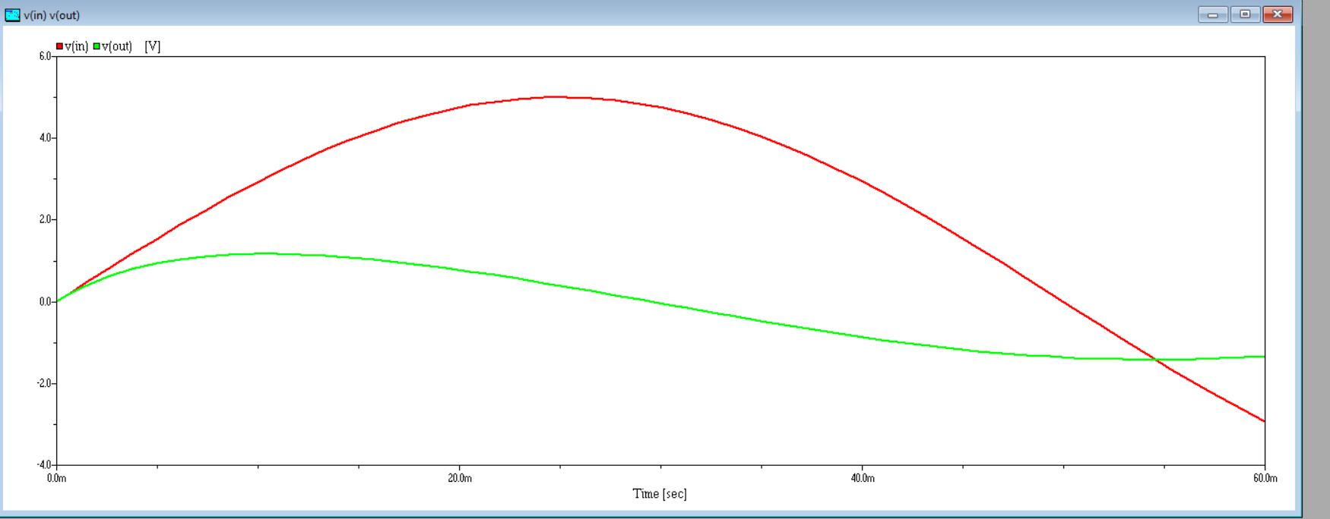

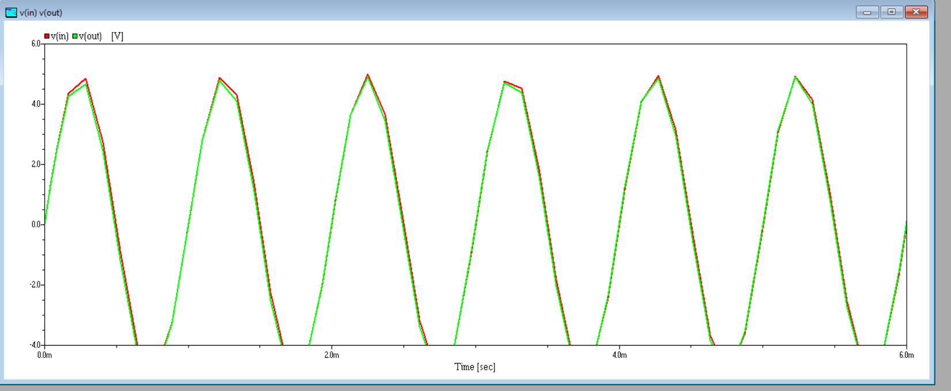

Filtru trece sus - Condensatorul se incarca cu pozitiv apoi de descarca, apoi se incarca negativ si se descarac.

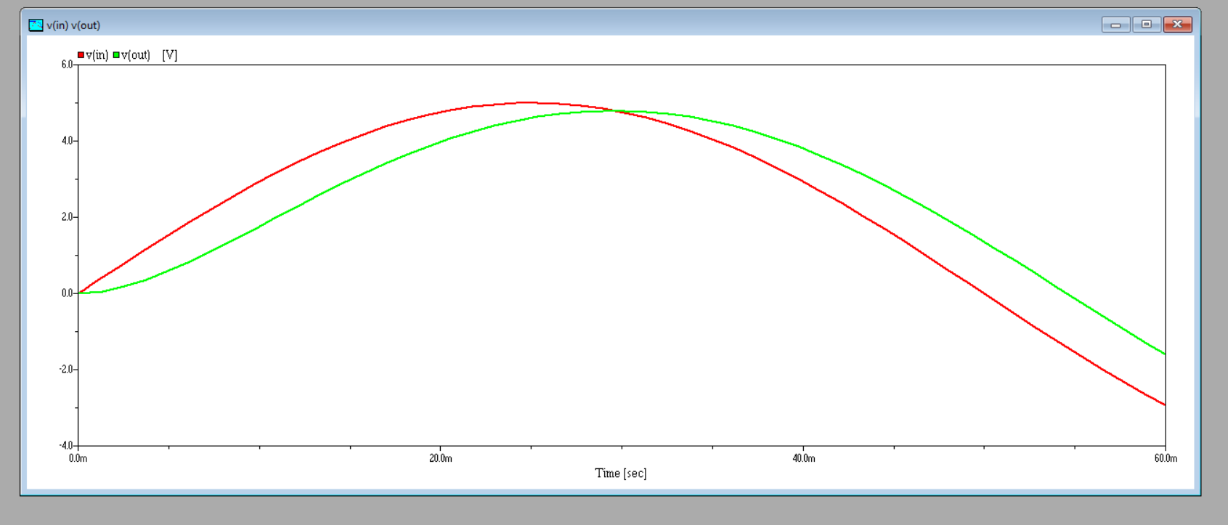

Filtru trece jos – se observa atenuarea semnalului de iesire pt o freventa mica.